9月7日周一
早晨学生进校，大部分学生能主动打招呼，少数学生还做不到，个别学生没有戴好红领巾。汽车能按学校要求的路线行进，还有少数非机动车不能做到。
升旗仪式张妍老师带领六（2）班同学早做准备，体育组老师及时组织每班一位学生早早拿着班牌在操场上待命。
中午食堂二楼上下楼梯有些班级能做到靠右行，部分学生还没有规则意识，在楼梯上边走边玩耍。用完餐后低年级班级排队回教室做得比较好。
中午午读二期二三楼巡视下来，六（5）班做得最好，二楼有个别学生奔跑玩耍比较严重。
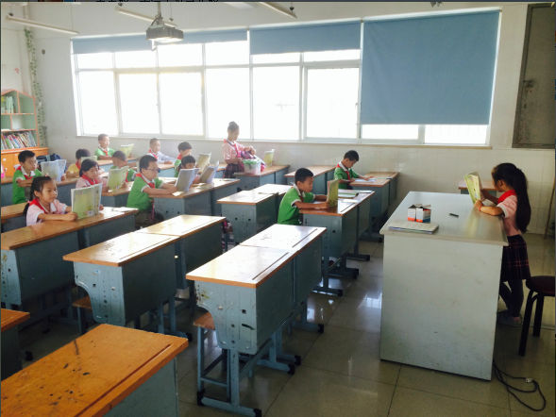
放学还不够及时，尤其是今天突然一场阵雨，孩子和家长都乱了阵脚，遇到这样的突发事件，没有应对预案，所以存在一定的安全隐患。低中年级负责老师能带着学生排着整齐的队伍到校门口，尤其是一（1）（3）（6）班三位班主任很有爱心和责任心，她们把家长没有及时来接的孩子放在一处，直等到家长来接才回教室。

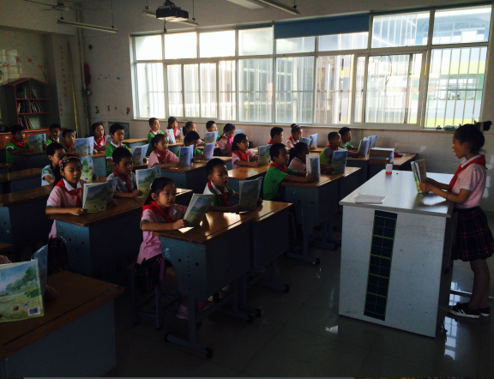

二5班，三4班在没有老师的情况下自主早读，安静有序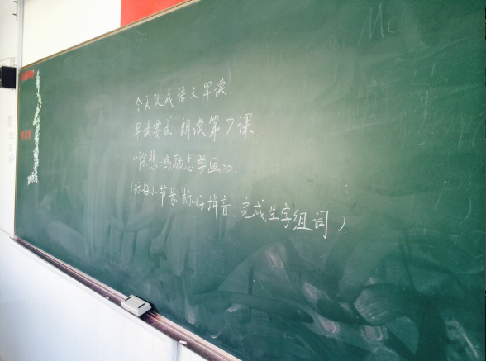四4班早读要求详细明确
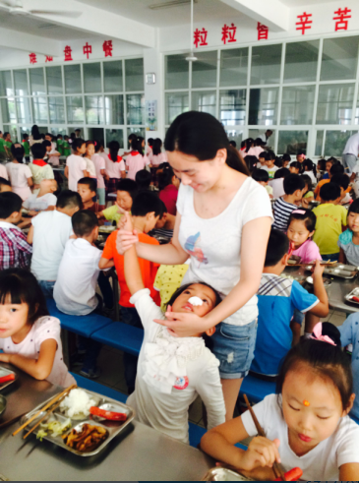
一5班班主任为孩子止住鼻血
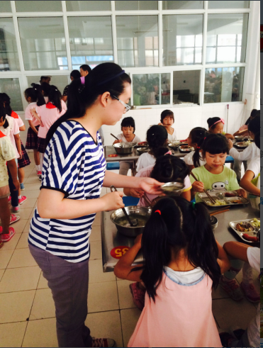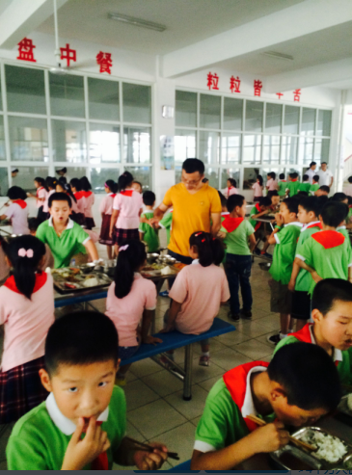
一6，三1老师主动为孩子分汤
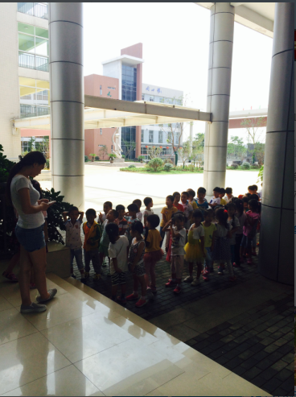
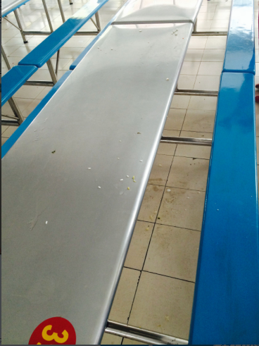
一年级排队有序，但卫生打扫状况有待改进
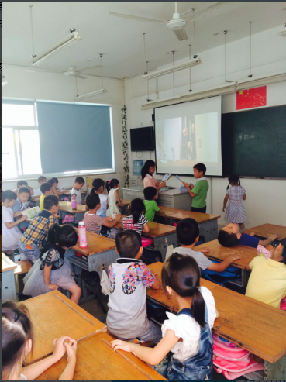
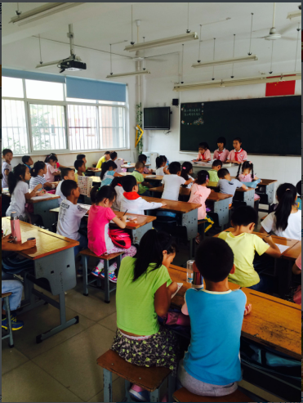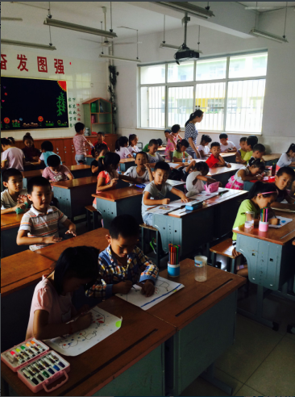
一1，一3，一6午饭后纪录良好，结伴五年级同学及时进班管理。
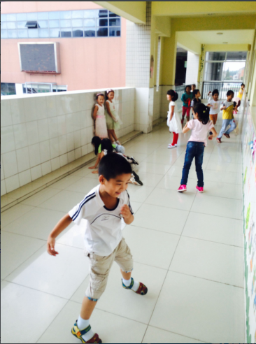
一4班无人管理，在走廊教室追逐打闹
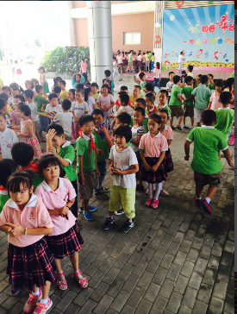
二4饭后排队散乱，打架玩闹
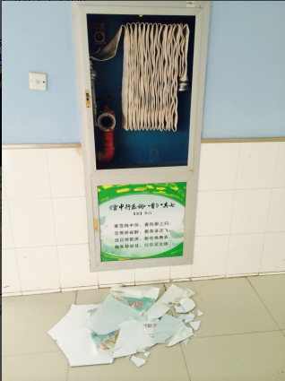
四楼消防栓玻璃破碎
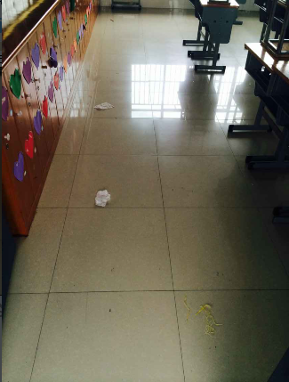
三6教室卫生打扫不干净
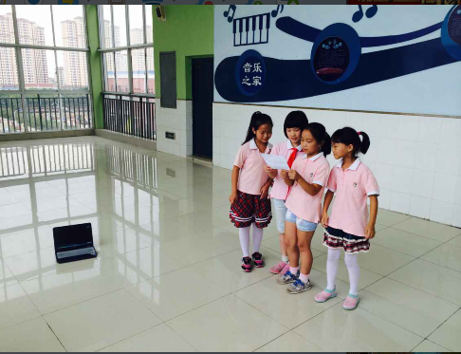
四4班放学依旧在老师带领下排练主题课程

